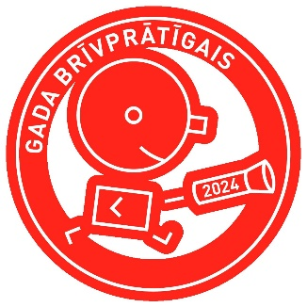

# **PIETEIKUMS “Gada brīvprātīgā darba organizators 2024”**

|  |  |
| --- | --- |
| **Brīvprātīgā darba organizētāja nosaukums:** |  |
| Darbības novads/pilsēta: |  |
| Darbības joma (daba/vide, sociālās aktivitātes, izglītība/zinātne, kultūra/māksla, sports, valsts pārvalde, u.c.): |  |
| Organizācijas kontaktinformācija (tālrunis, e‑pasts): |  |
| **Pieteicējs (vārds, uzvārds):** |  |
| Pieteicēja pārstāvētā organizācija: (ja attiecināms) |  |
| Tālrunis: |  |
| E-pasts: |  |
| Pieteikuma aizpildīšanas datums: |  |
| Aizpildot un iesniedzot šo pieteikumu pieteicējs:   1. piekrīt savu personas datu apstrādei brīvprātīgā darba veicēju un brīvprātīgā darba organizētāju godināšanas pasākuma “Gada brīvprātīgais 2024” ietvaros, šī pieteikuma izvērtēšanai. 2. ir informēts, ka personas datu apstrādes pārzinis 1.punktā minētā datu apstrādes nolūka sasniegšanai ir Nodarbinātības valsts aģentūra (turpmāk – Aģentūra), reģ. Nr. 90001634668, K.Valdemāra iela 38, k-1, Rīga, kontaktinformācija: [pasts@nva.gov.lv](mailto:nva@nva.gov.lv), tālr. 80200206. 3. ir informēts, ka papildu informāciju par personas datu apstrādi var iegūt Aģentūras Privātuma politikā, kas pieejama Aģentūras tīmekļa vietnē [www.nva.gov.lv](http://www.nva.gov.lv) un tīmekļa vietnē [www.brivpratigie.lv](http://www.brivpratigie.lv).   **IZVIRZĪŠANAS PAMATOJUMS.  Brīvā formā aicinām aprakstīt pieteiktā brīvprātīgā darba organizētāja paveikto laika posmā no 2023.gada 22.novembra līdz 2024.gada 21.novembrim (līdz 4000 rakstu zīmes, izvirzīšanas kritēriji definēti nolikumā).** Pielikumi (ne vairāk kā pieci), kas atspoguļo pieteiktā organizētāja aktivitātes.  ____________________________________  Pieteicēja vārds, uzvārds, paraksts  Pieteikums iesniedzams:  ar elektronisko parakstu parakstīts e-pastā [pasts@nva.gov.lv](mailto:pasts@nva.gov.lv) vai Nodarbinātības valsts aģentūras e-adresē, vai nosūtot vēstulē uz adresi Krišjāņa Valdemāra iela 38 k-1, Rīga, LV-1010. | |